Attraktives Ausstellungssystem für kleine Ausstellungen

GARANT-Ganzglasschiebetürständer als Komplettpaket

Gekonnt in Szene gesetzt. Hochwertige Produkte verlangen eine ebenso hochwertige Präsentation. Um diese zu gewährleisten, hat die GARANT Türen und Zargen GmbH für seine innovativen Ganzglasschiebetüren das attraktive und kompakte Ausstellungssystem AKZENT entwickelt.

Seit vielen Jahren bietet GARANT, führender Hersteller von Innentüren, seinen Fachhändlern vielseitige Serviceangebote und Extras, die den Verkauf steigern. Mit dem neuen Ganzglasschiebetürenständer liefert GARANT nicht nur ein perfektes Präsentationssystem, sondern auch ein echtes Highlight für jede Ausstellung, das zudem nur wenig Platz einnimmt. Das innovative Ausstellungsmodul beinhaltet 20 Ganzglasschiebetüren sowie vier Zargenecken verschiedener Oberflächen. Hinzu kommt eine Präsentationstafel mit aktuellen Ganzglastürbeschlägen – so werden Kunden optimal über ihre vielfältigen, individuellen Möglichkeiten informiert.

Besonders vorteilhaft ist das Ineinandergreifen optischer und praktischer Vorzüge: Vor dem schwarzen Hintergrund des Moduls kommt das stilvolle und moderne Design der Ganzglastüren hervorragend zur Geltung. Die zur Wahl stehenden Edelstahlbeschläge wirken äußerst hochwertig und elegant.

Praktisch und speziell: Der Außenbereich des Ausstellungssystems lässt sich individuell gestalten – beispielsweise mit Mustertafeln für Oberflächen, Glasmustern oder Ambientebildern. Somit bietet er Platz für einen zusätzlichen Beratungs- oder Präsentationsbereich. Mit 2 Metern Länge und 1,32 Metern Tiefe liefert er die perfekten Maße, die GARANT-Qualitätsprodukte platzsparend vorzustellen. Eine Raumhöhe ab 2,75 Metern ist ideal zum Aufstellen geeignet. Wer sein Ausstellungsmodul darüber hinaus noch aufwerten möchte, kann es optional um eine Schiebetür im Design 31.2 und dem Schiebetürbeschlag LINE erweitern. Der Schiebetürbeschlag kann auf Wunsch mit dem komfortablen Softstopp ausgestattet werden.

Neben dem innovativen Ganzglasschiebetürenständer bietet der Hersteller aus Ichtershausen eine in der Branche einzigartige Serviceleistung: Allen Fachhändlern mit GARANT-Programm und deren Schreinerkunden steht das Unternehmen auf Wunsch mit einer kostenlosen und professionellen Ausstellungsplanung zur Seite. Die Planung dieser individuellen Ausstellungen umfasst die Beratung vor Ort, das Know-How sowie die kompletten innenarchitektonischen Leistungen. Dabei können produktübergreifende Exponate berücksichtigt werden und ergeben so beispielsweise eine perfekte Möglichkeit zur Abstimmung von Türen und Böden.
Mit diesem Service unterstützt GARANT eine kompetente Türenberatung und sorgt für eine ideale und repräsentative Ausstellung seiner Partner.

(( 2648 Zeichen inkl. Leerzeichen, ohne Überschrift))

BILDMATERIAL

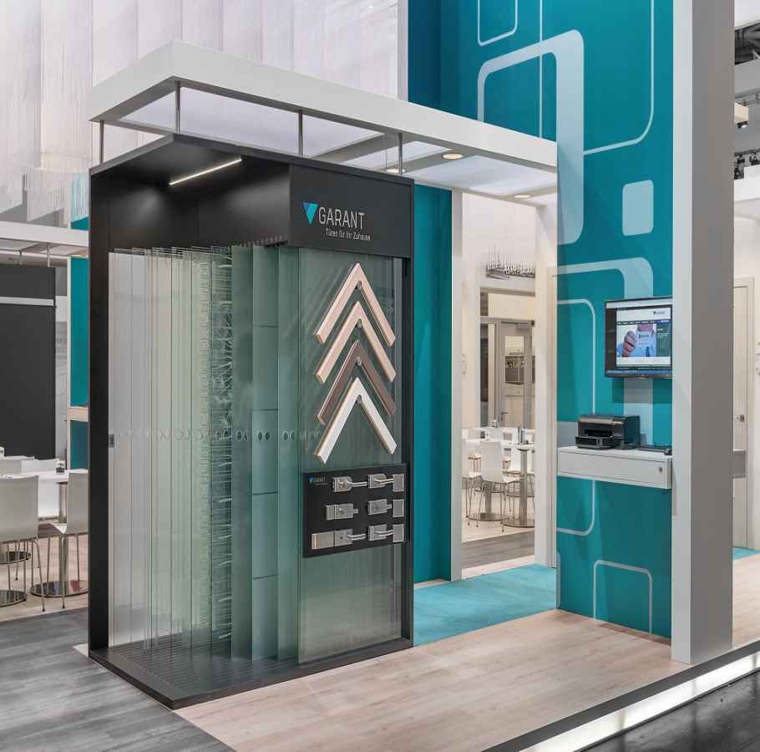

Bild: GARANT

Das Ausstellungsmodul bietet die ideale Präsentationsform auf wenig Raum. Integriert sind 20 Ganzglasschiebetüren, eine Präsentationstafel mit aktuellen Ganzglastürbeschlägen sowie vier Zargenecken mit verschiedenen Oberflächen.

